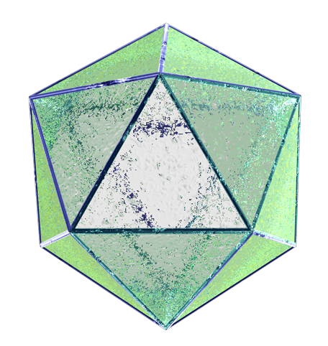
ΦΕ 2
ΕΜΒΟΛΙΑ

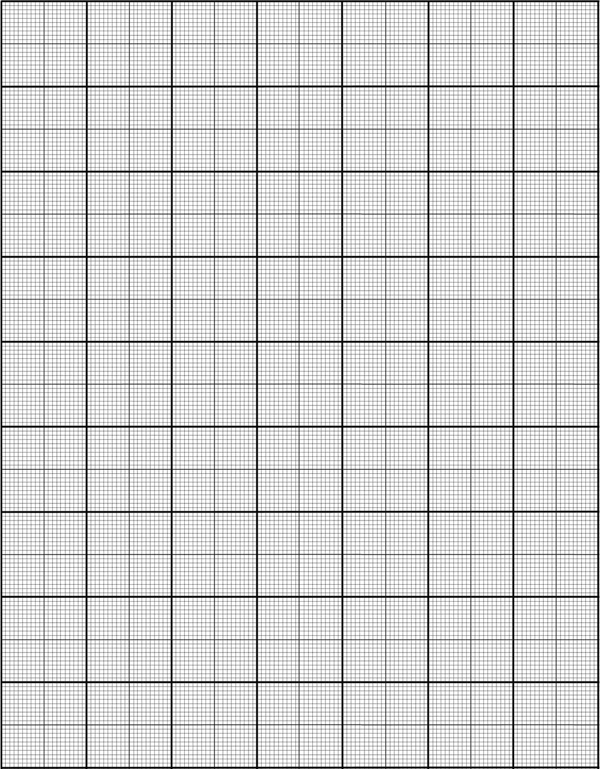
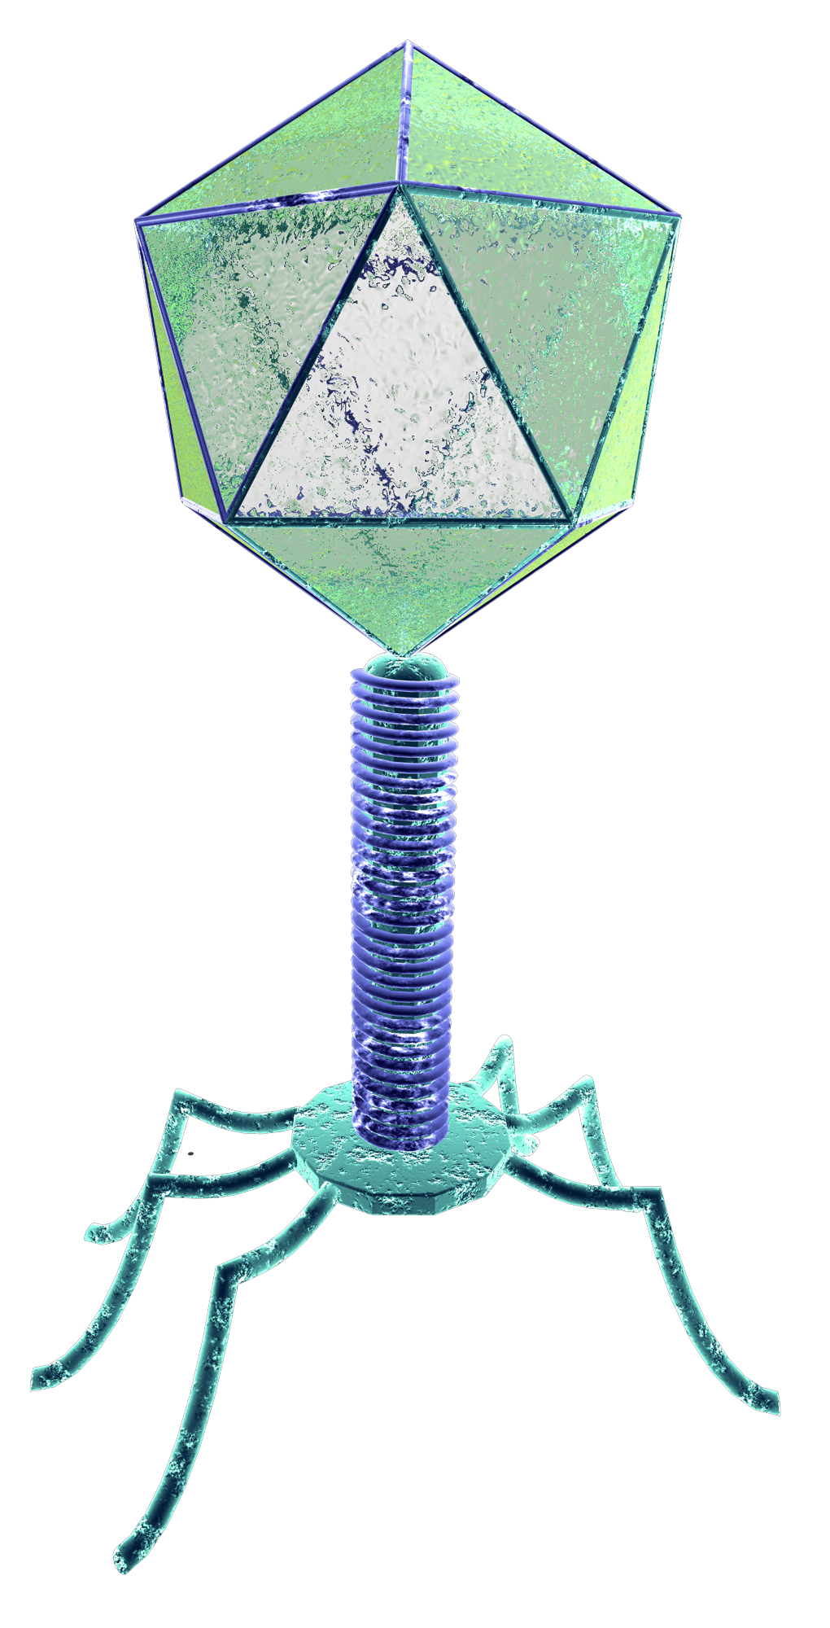
ΟΝΟΜΑ
ΤΙΤΛΟΣ
0
10
20
30
40
50
60
70
80
90
100
ΟΝΟΜΑ
1990
2000
2002
2003
2004
2005
2006
Έτος | Αριθμός κρουσμάτων ιλαράς ανά 1000
Έτος | Ευρώπη | Αφρική
1990
2000
2002
2003
2004
2005
2006

ΣΤΗΛΕΣ
Για να μπορούν οι άλλοι άνθρωποι να διαβάζουν τα αποτελέσματά σου, είναι σημαντικό το διάγραμμα σου να έχει ένα τίτλο εξηγώντας τι προσπαθείς να περιγράψεις, καθώς και οι άξονες χ και y να είναι ονομασμένοι κατάλληλα.

Χρησιμοποιώντας τα δεδομένα του ΦΕ 1,
συμπληρώστε τον παρακάτω πίνακα και διάγραμμα:

